**МИНИСТЕРСТВО НАУКИ И ВЫСШЕГО ОБРАЗОВАНИЯ РОССИЙСКОЙ ФЕДЕРАЦИИ**

Федеральное государственное бюджетное образовательное учреждение высшего образования

**«Сибирский государственный университет науки и технологий**

# **имени академика М.Ф. Решетнева»**

Институт инженерной экономики

институт/факультет/подразделение

Кафедра информационно-экономических систем

кафедра/цикловая комиссия

# **ОТЧЕТ ПО ЛАБОРАТОРНОЙ РАБОТЕ №7**

«Проектирование диаграммы компонентов разрабатываемого приложения»

Вариант №4

Василенко И. В

Преподаватель

инициалы, фамилия

подпись, дата

Костин.Д.В

Обучающийся БПЭ22-02

инициалы, фамилия

подпись, дата

номер группы, зачетной книжки

Красноярск, 2024

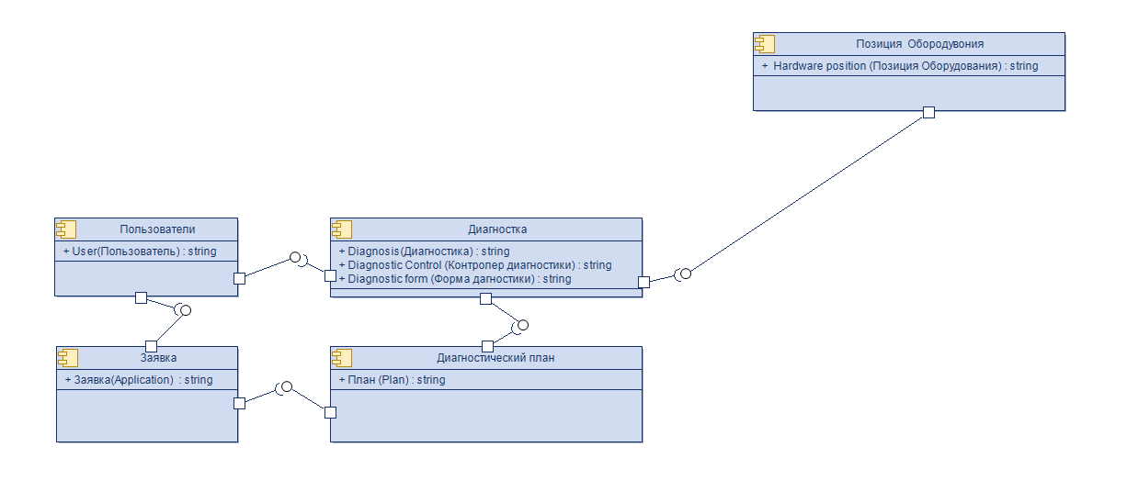

Рисунок 1 – «Диаграмма компонентов»